BÀI 1:



∩∪∃∀

VƯƠNG HẠO

(A∩B)->C,(B∩C)->D,(A∩B) -> D

<=> -A∪-B∪C,-B∪-C∪D,A∩B-> D

<=> -A∪-B∪C,-B∪-C∪D,A,B-> D

<=> D->D(ĐƯỢC CHỨNG MINH)

SUY RA D ĐƯỢC CHỨNG MINH

BÀI 2:



VƯƠNG HẠO

1. >B∪D,D->E∩F,E∩A->-B->(A->D)

<=>-A∪B∪D,-D∪E ∩F,-E∪-A∪-B -> -A∪D

<=>-A∪B∪D,-D∪E,F,-E∪-A∪-B -> -A,D

<=>-A,F->-A,D(ĐƯỢC CHỨNG MINH)

SUY RA A->D ĐƯỢC CHỨNG MINH

BÀI 3:



VƯƠNG HẠO

(A∩B)->C,(B∩C)->D,-D -> A->B

<=> -A∪-B∪C,-B∪-C∪D,-D -> -A∪B

<=> -A∪-B ->-A∪B

<=> -A∪-B ->-A,B

<=> -A->-A,B(ĐƯỢC CHỨNG MINH)

VÀ -B->-A,B(ĐƯỢC CHỨNG MINH)

SUY RA A->B ĐƯỢC CHỨNG MINH

BÀI 4:



VƯƠNG HẠO

(P∩Q)->R,(P∩R)->S,P,Q ->R

<=> -P∪-Q∪R,-P∪-R∪S,P,Q ->R

<=> S ->R(KHÔNG ĐƯỢC CHỨNG MINH)

SUY RA R KHÔNG ĐƯỢC CHỨNG MINH

BÀI 5:



VƯƠNG HẠO

(P∩Q)->R,(Q∩R)->S,-S -> P->-Q

<=> -P∪-Q∪R,-Q∪-R∪S,-S -> -P∪-Q

<=> -P∪-Q -> -P∪-Q

<=> -P -> -P∪-Q(ĐƯỢC CHỨNG MINH)

VÀ -Q-> -P∪-Q(ĐƯỢC CHỨNG MINH)

SUY RA P->-Q ĐƯỢC CHỨNG MINH

BÀI 6:



VƯƠNG HẠO

-P∪Q,-Q∪R,-R∪S,-U∪-S -> -P,-U

<=> -P∪-U -> -P,-U

<=> -P -> -P,-U(ĐƯỢC CHỨNG MINH)

VÀ -U-> -P,-U(ĐƯỢC CHỨNG MINH)

SUY RA -P,-U ĐƯỢC CHỨNG MINH

BÀI 7:



VƯƠNG HẠO

1. >B,A->C∪E,B∩C->D,E->F,F∪D->G,A ->G

<=> -A∪B,-A∪C∪E,-B∪-C∪D,-E∪F,F∪-D∪G,A ->G

<=> F∪G->G

<=> F->G(KHÔNG ĐƯỢC CHỨNG MINH)

<=> G->G(ĐƯỢC CHỨNG MINH)  
SUY RA G KHÔNG ĐƯỢC CHỨNG MINH

BÀI 8:

1. C(x) -> T(x)
2. C(x) -> -D(x)
3. ∀x,D(x)->T(x)
4. C(Willy)

KL: ∃x,T(x) -> -D(x)

ROBINSON

1. -C(x)∪T(x)
2. -C(x)∪-D(x)
3. -D(Willy)∪T(Willy)
4. C(Willy)

Phủ định KL: ∀x,-T(x)->D(x)

KL: T(Willy),D(Willy)

1. -D(Willy) do b và d

Từ e và KL bài toán được chứng minh

BÀI 9:

1.

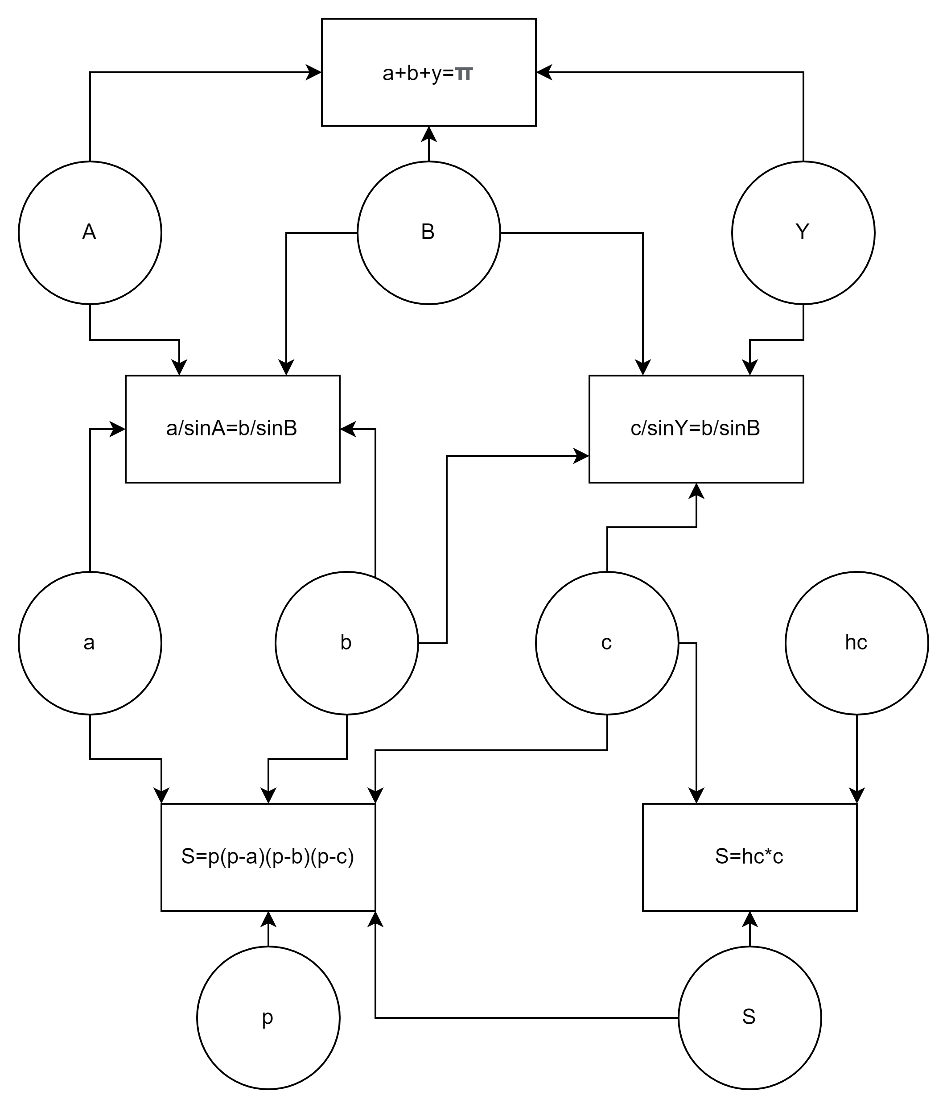

2.

- Cài đặt mạng ngữ nghĩa giải bài toán tam giác bằng một mảng hai chiều A trong đó:

o *C*ộ*t* : ứng với các công thức (đỉnh hình chữ nhật).

o *Dòng* : ứng với yếu tố tam giác (đỉnh hình tròn).

o Rij = 0 nếu Xi ∈ Rj và Rij = -1 nếu Xi ∉ Rj

- *Kích ho*ạ*t các* đỉ*nh hình tròn* (biến) đã cho trước: khi đó những công thức có chứa biến này thì cho giá trị bằng 1.

- *Xét t*ừ*ng c*ộ*t Rj*: nếu tổng các ô có giá trị ≠ 0 là m và các tổng các ô có giá trị = 1 là m – 1 thì công thức đó được kích hoạt. Khi đó, các biến liên hệ với công thức này (duyệt theo cột) sẽ được kích hoạt từ -1 sang 1. Tiếp tục duyệt để xác định các công thức có liên quan.

- Nếu duyệt hết từng cột Rj mà không thể kích hoạt bất kì đỉnh nào nữa hoặc đã tìm ra được công thức liên q